附件3：
用人单位注册报名参加校园招聘会操作流程
用人单位参加校园招聘会，可按以下步骤操作：
1、进入用人单位账号，打开“招聘宣讲管理”的“校园招聘会”，查看举办招聘会的列表。
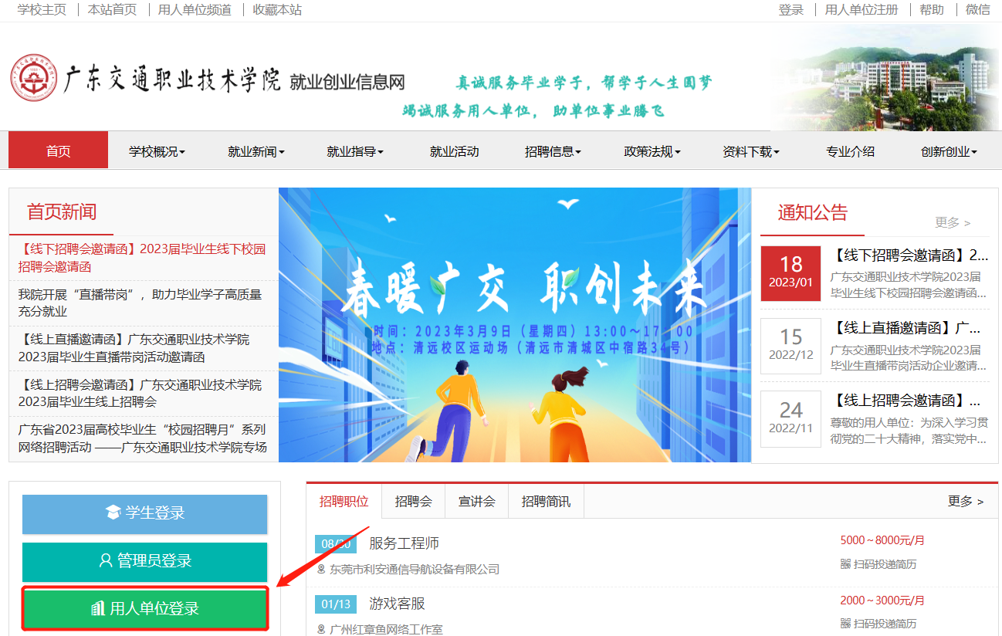
2、按参加招聘会的步骤1，填申请参会的信息。
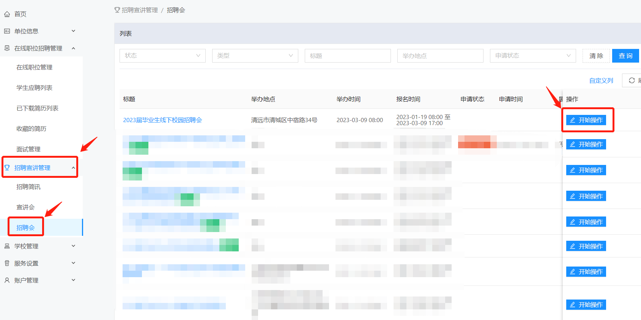
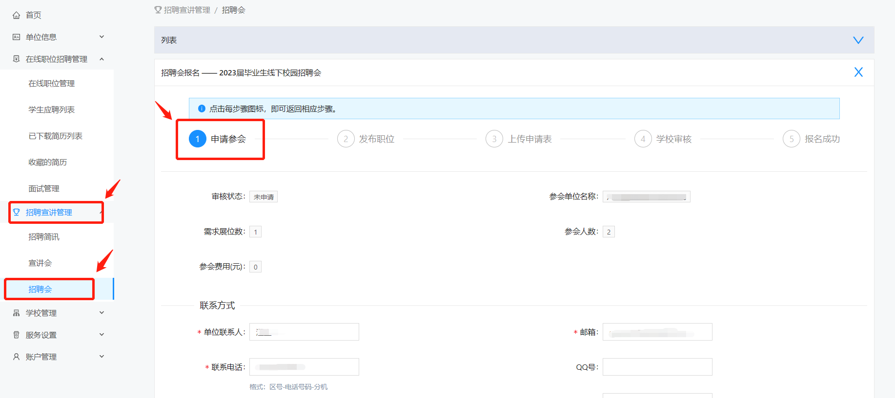
3、发布本次招聘会的职位信息，填写完成后点击“已发布职位信息，进入下一步”。
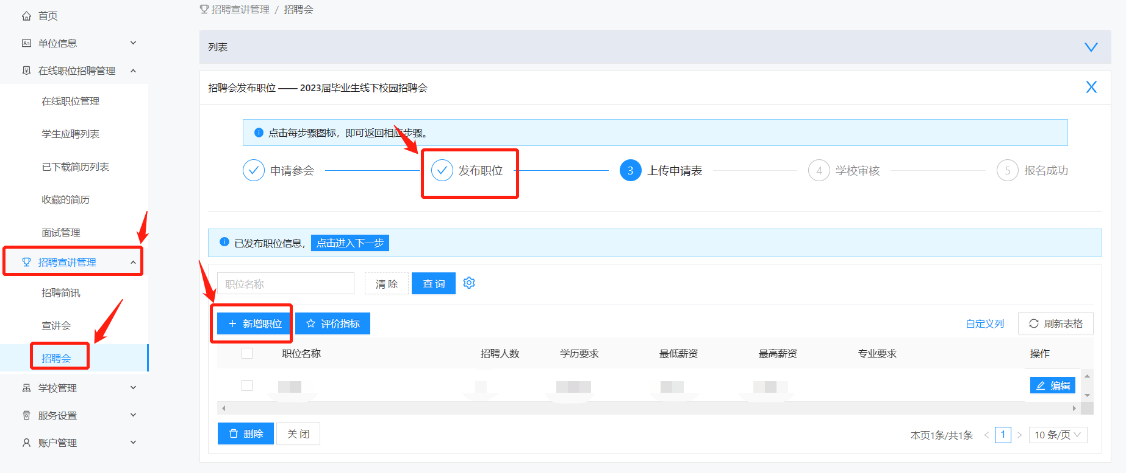
4、打印参加本次招聘会的回执，并加盖公章。
5、按参加招聘会的步骤4，上传参会回执及招聘会资料。
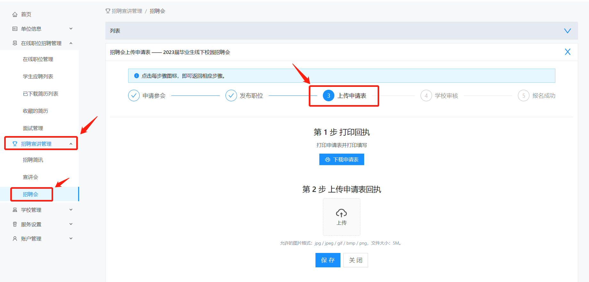

6、完成上述步骤后，查看列表中审核状态即可，我处将及时与您保持联系。
